1. 具体测试

6.1界面跳转、多界面功能、界面拉伸测试

起始界面为主界面，界面有五个按钮：跳转到区域数据统计界面按钮、跳转到用户数据统计按钮、测温按钮、播报按钮、预加载按钮、识别按钮、关闭摄像头按钮

因为测温、播报、预加载、识别、关闭摄像头以后会测试到，所以这个测试就不测试这五个按钮

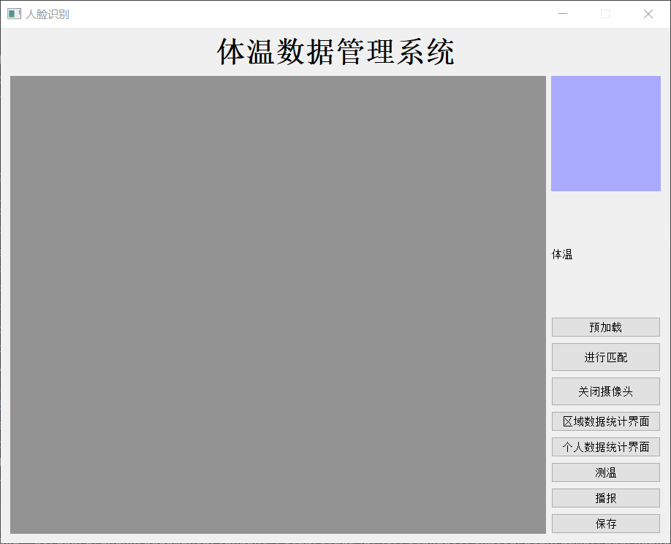

拉伸测试，对界面进行横向、纵向、全屏拉伸

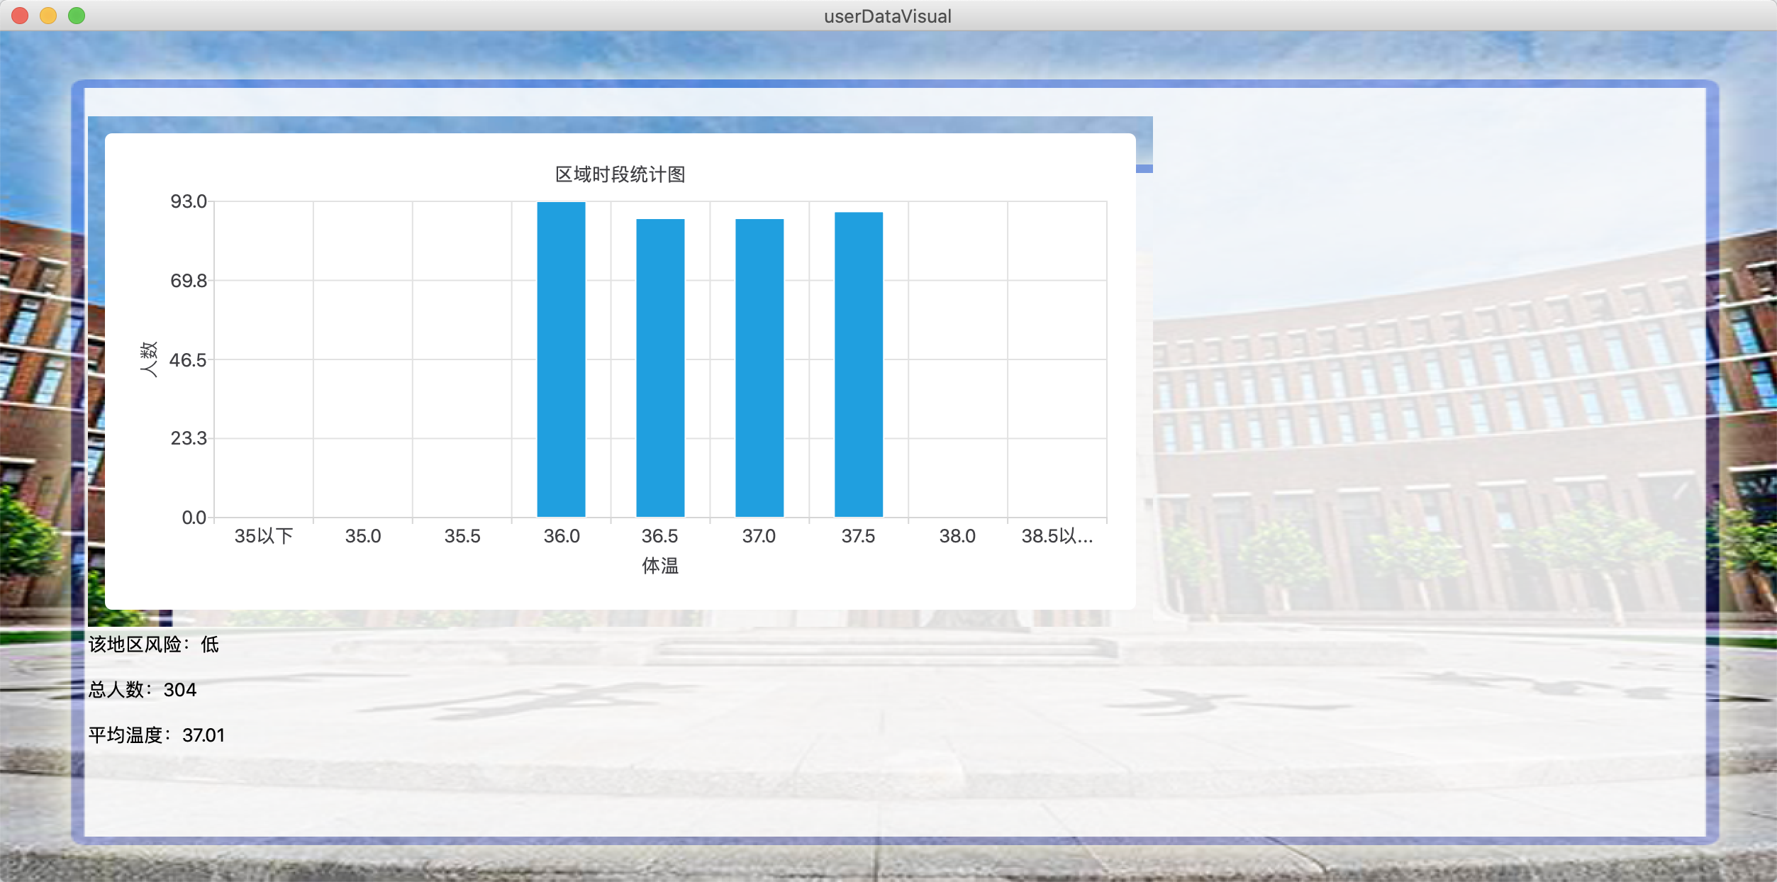

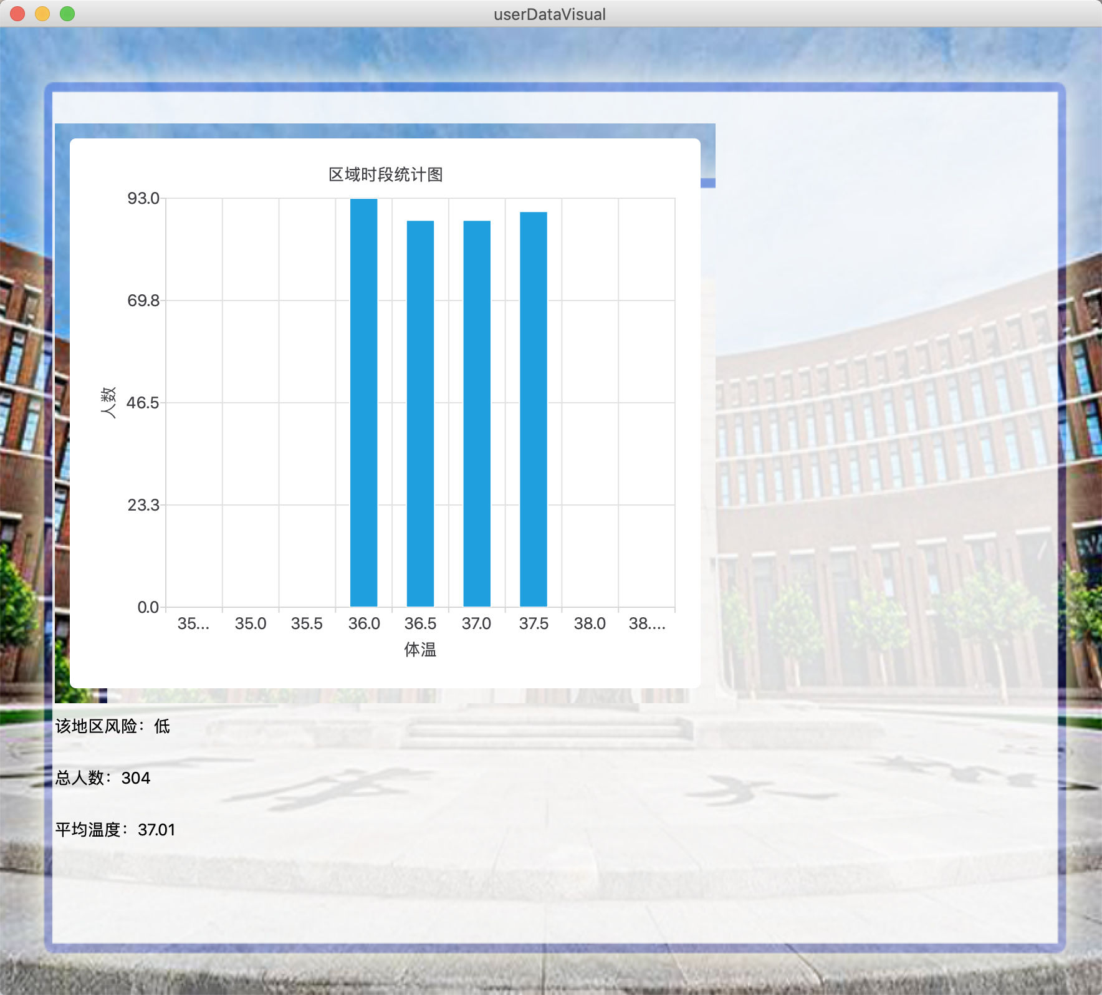

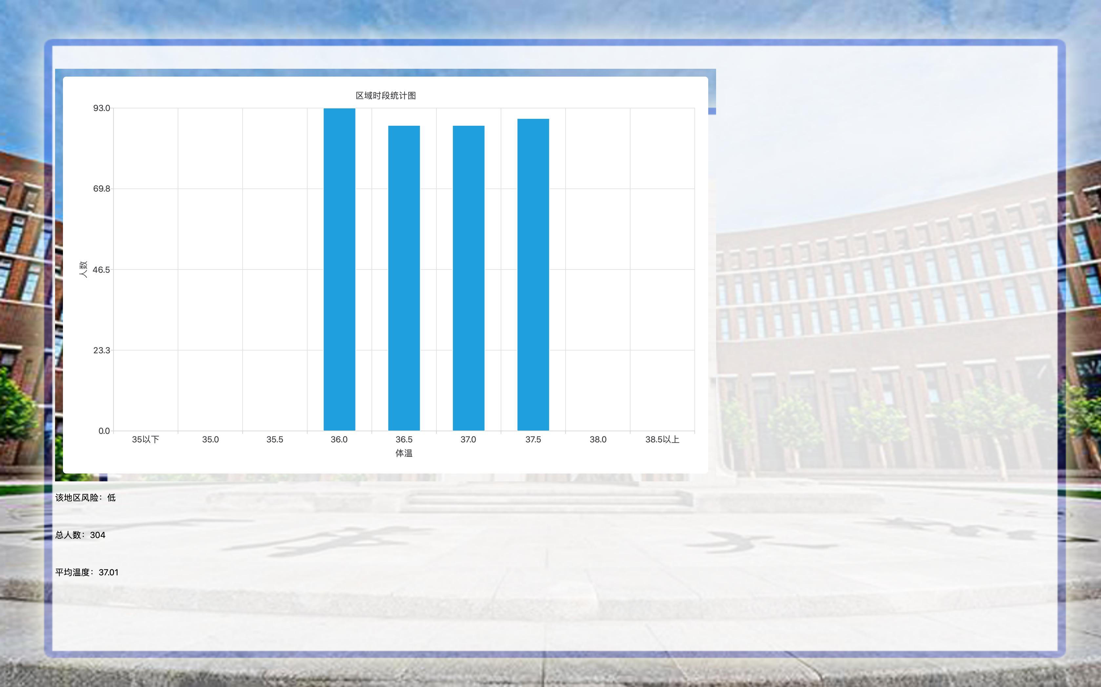

并对所有界面进行同样的测试，发现效果均可实现。

6.2测温模块测试

点击一次测温，界面温度数据显示。

多次测温正常运行

6.3人脸识别测试

点击预加载，打开摄像头加载人脸信息。点击匹配，提示匹配成功信息。

用不同的预留用户进行测试，均能检测

6.4保存数据测试

点击保存数据，发现本次的用户、体温、测试时间、地点信息均能保存

多次测试，均能成功。

6.5区域数据统计模块测试

开始选择想查看的地区

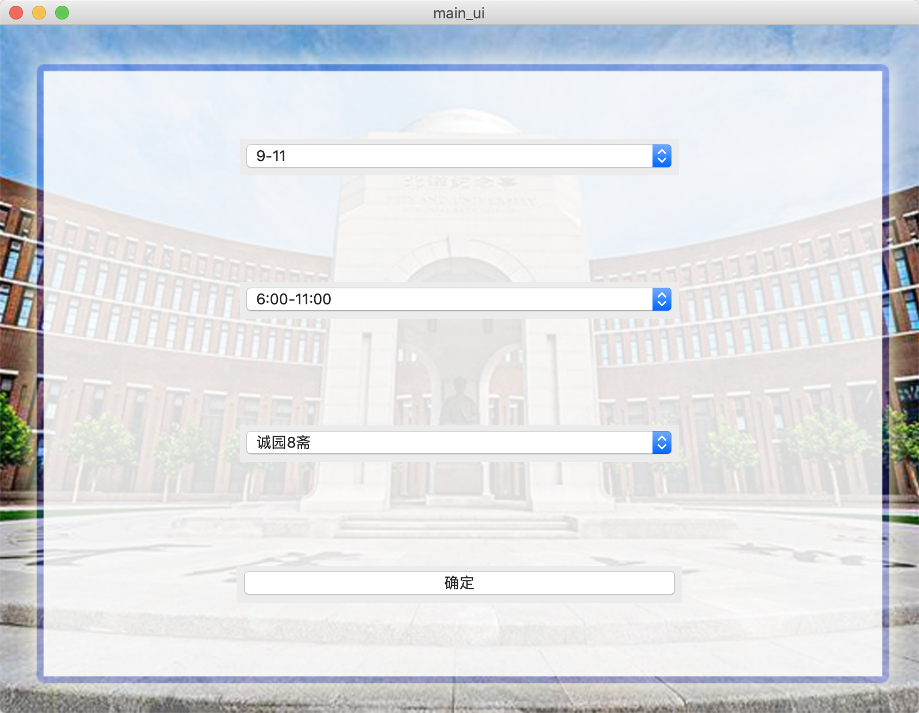

点击确定，生成数据可视化图表

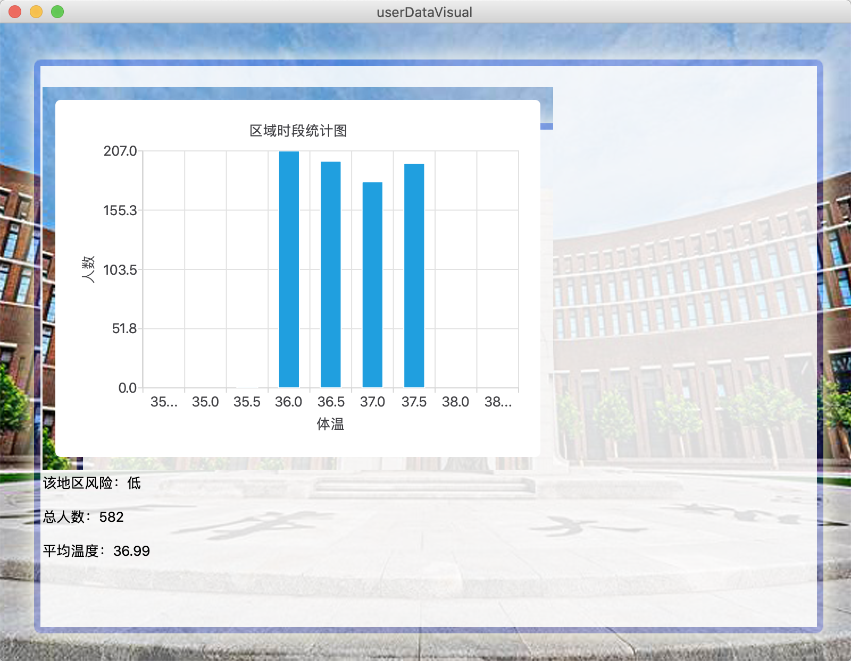

反复切换地区，并进行多界面对比

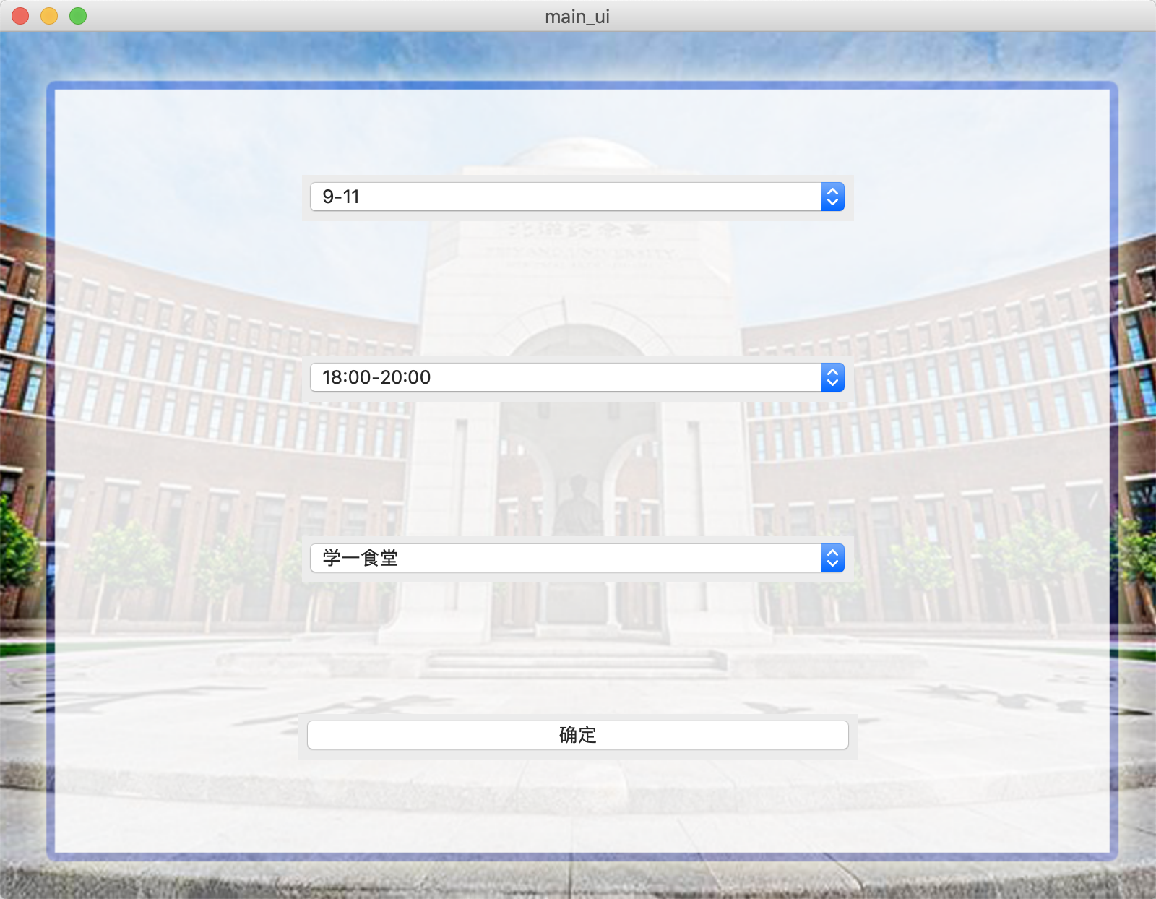

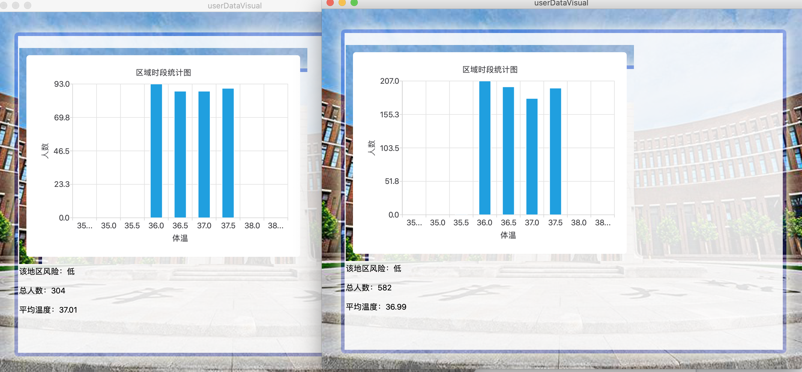

6.6用户数据统计模块测试

首先输入界面测试，输入想要查询的用户ID，查询最近的7次体温。

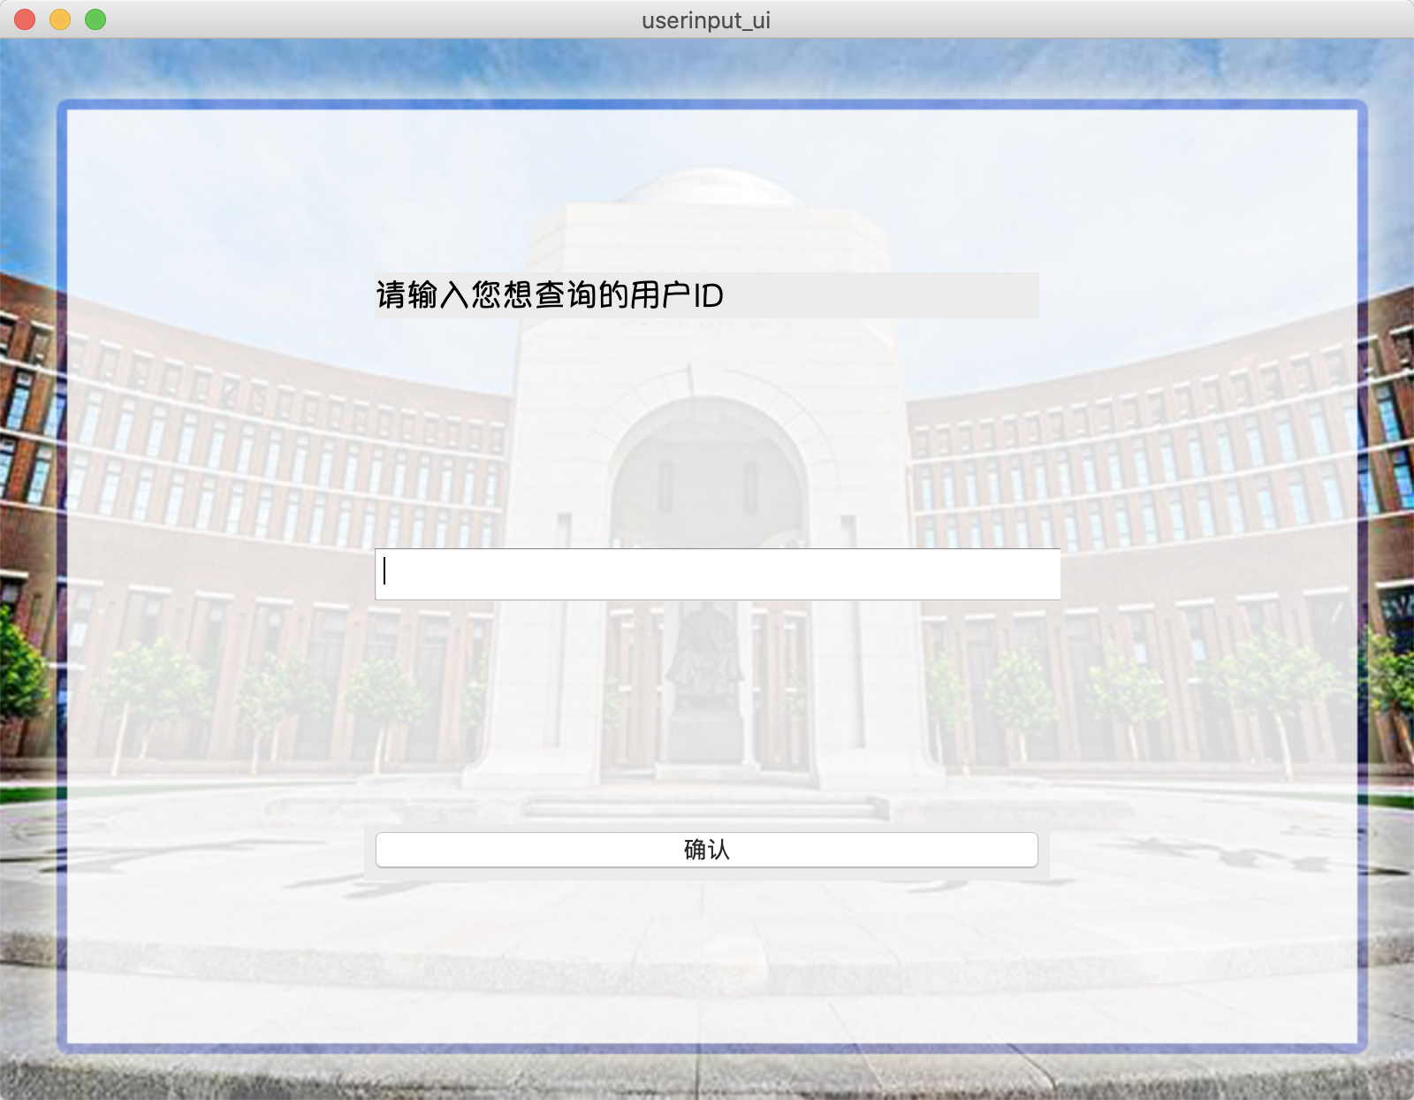

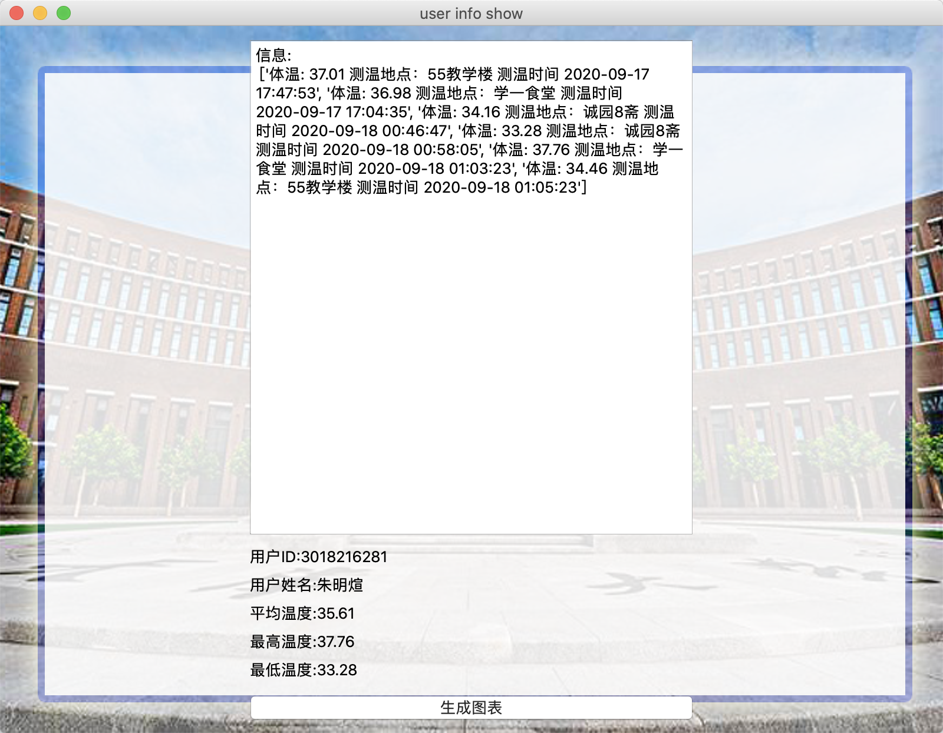

点击生成图表，生成了折线图

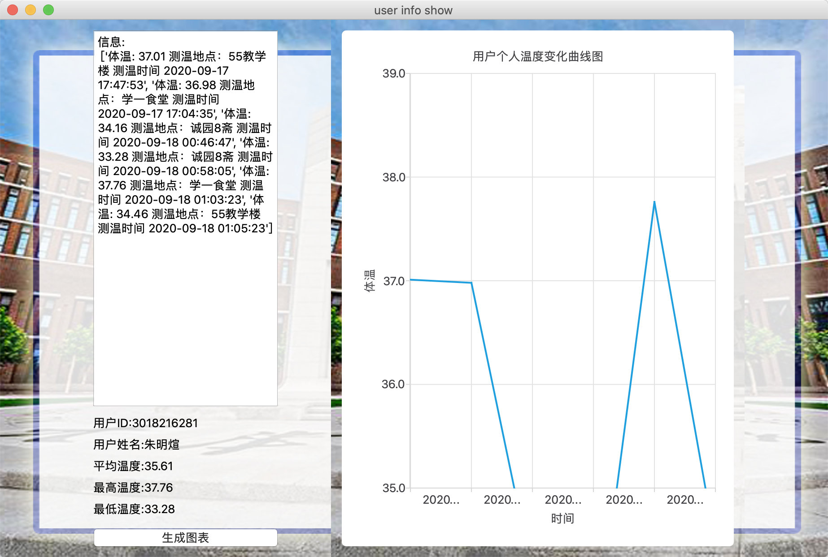

多次输入不同学号进行测试

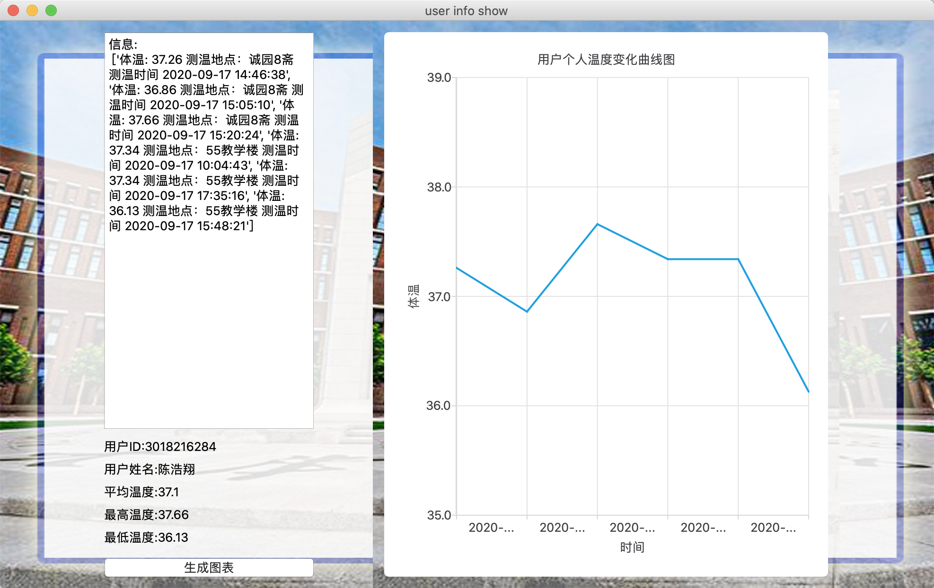

均能查询成功

6.7播报模块测试

因为我们的播报分成4个区段，33以下、42以上都是不正常温度，会提醒重测。33-35.2为低温区间，播报对应提醒。35.2-37.2为正常温度，进行播报。37.2-42为高温，建议检查并重新测试。（语音功能未进行对应截图）